**МІНІСТЕРСТВО ОСВІТИ І НАУКИ  УКРАЇНИ**

**НАЦІОНАЛЬНИЙ УНІВЕРСИТЕТ "ЛЬВІВСЬКА ПОЛІТЕХНІКА"**

**ІКНІ**

Кафедра **ПЗ**

**ЗВІТ**

до лабораторної роботи № 9

**на тему:** *“*Складення та відлагодження циклічної програми мовою асемблера процесорів Cortex- M3/M4*”*

**з дисципліни:** *“Архітектура комп’ютера”*

**Лектор:**

доц. каф. ПЗ

Крук О. Г.

**Виконав:**

ст. гр. ПЗ-22

Солтисюк Д.А.

**Прийняв:**

доц. каф. ПЗ

Крук О. Г.

« ____ » ________ 2022р.

∑= _____

Львів – 2022

Тема: Складення та відлагодження циклічної програми мовою асемблера процесорів Cortex- M3/M4

Мета: Ознайомитись на приладі циклічної програми з основними командами асемблера процесорів Cortex- M3/M4; розвинути навики складання програми з вкладеними циклами; відтранслювати і виконати покроково в режимі відлагодження програму, складену відповідно до свого варіанту; перевірити виконання тесту.

**Індивідуальне завдання**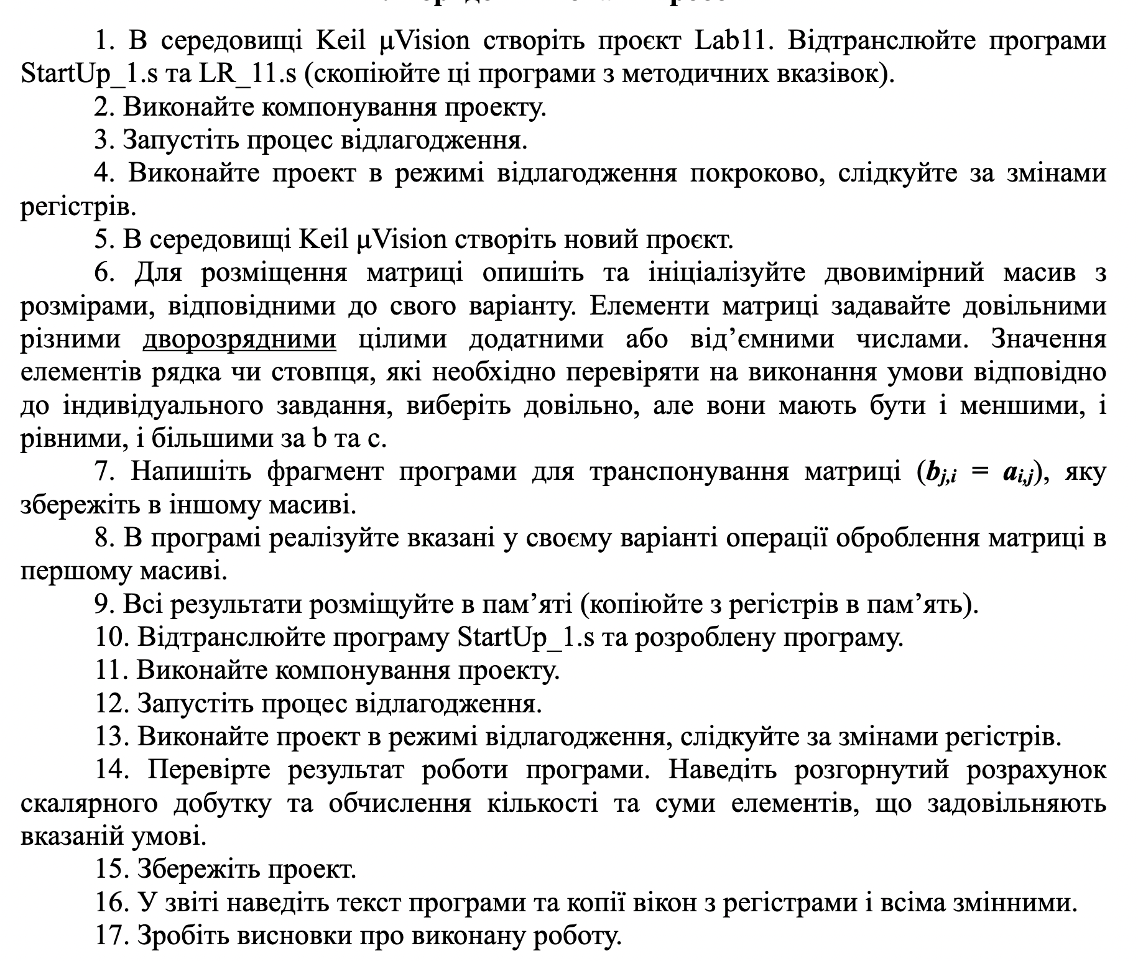



**Код програми**

AREA MyCode, CODE, ReadOnly

**ENTRY**

EXPORT MyProg

MyProg

*; 6*8, 5 and 1 th columns, 4th row, a < -49, a >= 73*

TRANSPOSE

LDR r2, = 6*; rows*

LDR r3, = 8*; cols*

LDR r7, = 4*; DCD size*

LDR r4, = 0*; 0..cols counter - i*

OUTER

LDR r5, = 0*; 0..rows counter - j*

INNER

LDR r0, = arr

LDR r1, = res

*; arr[i][j] => arr[4*(i*cols)+j]*

**MUL** r6, r5, r3

**ADD** r6, r4

**MUL** r6, r6, r7

**ADD** r0, r6

*; res[j][i] => res[4*(j*rows)+i]*

**MUL** r6, r4, r2

**ADD** r6, r5

**MUL** r6, r6, r7

**ADD** r1, r6

LDR r6, [r0]*; mov [r0], [r1]*

**STR** r6, [r1]

**ADD** r5, #1*; if r5 < r2 goto INNER*

**CMP** r5, r2

BLO INNER

**ADD** r4, #1*; if r4 < r3 goto OUTER*

**CMP** r4, r3

BLO OUTER

SCALAR

LDR r0, = arr*; 1 col*

LDR r1, = arr + 16*; 5 col*

LDR r4, = 6*; rows*

LDR r5, = 0*; 0..rows*

LDR r6, = 0*; scalar*

LDR r7, = scalar

**LOOP**

LDR r2, [r0]*; load el from 1 col*

LDR r3, [r1]*; load el from 5 col*

**MUL** r2, r2, r3

**ADD** r6, r2

**ADD** r0, #32*; 8*4 next cell of 1 col*

**ADD** r1, #32*; 8*4 next cell of 5 col*

**ADD** r5, #1

**CMP** r5, r4

BLO **LOOP**

**STR** r6, [r7]*; answer*

LDR r0, = arr + 96*; (8*4)*3 4 row*

LDR r3, = 0*; 0..cols*

LDR r4, = 0*; sum*

LDR r5, = 0*; count*

LDR r6, = sum

LDR r7, = count

COUNT_AND_SUM

LDR r1, [r0]

**ADD** r0, #4

**CMP** r3, #8*; >= cols*

BGE DONE

**ADD** r3, #1

**CMP** r1, #-49

BLO SUM

**CMP** r1, #73

BGE SUM

B COUNT_AND_SUM

SUM

**ADD** r4, r1

**ADD** r5, #1

B COUNT_AND_SUM

DONE

**STR** r4, [r6]

**STR** r5, [r7]

STOP B STOP

**ALIGN**

AREA InputData, Data, ReadOnly

EXPORT arr

arr DCD 10, 64, -94, 77, 99, 18, 52, -11

DCD -23, -77, -45, 65, 77, 66, -24, 69

DCD -81, -78, -82, -39, -90, -78, 24, 95

DCD -18, -64, -74, -28, -16, -40, 91, 42

DCD 56, -19, 86, 34, -83, -99, -31, -51

DCD -70, -58, 13, 98, 90, 46, -77, 37*; -37 <= a < 69 => 13+46+37 = 96*

AREA OutputData, Data, ReadWrite

EXPORT res

EXPORT scalar

EXPORT sum

EXPORT count

res SPACE 6 * 8 * 4

scalar SPACE 4

sum SPACE 4

count SPACE 4

**END**

**Результат**

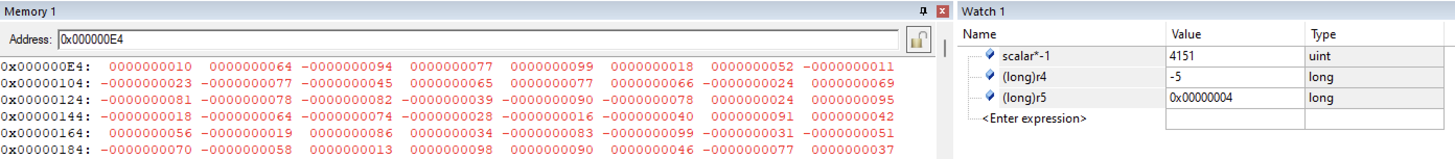

Результати роботи програми - траспонування матриці, обчислення скалярного добутку 1 та 5 стовпців та сума та к-сть елементів 4того рядку, які задовільняють умовам  
  
Скалярний добуток - (10*99)+(-23*77)+(-81*-90)+(-18*-16)+(56*(-83))+(-70*90) = -4151

**Висновки**

Під час виконання лабораторної роботи я ознайомивсь на приладі циклічної програми з основними командами асемблера процесорів Cortex- M3/M4; розвинув навики складання програми з вкладеними циклами; відтранслював і виконав покроково в режимі відлагодження програму, складену відповідно до свого варіанту; перевірив виконання тесту.